МБОУ «СОШ№55»

Школьный спортивный клуб

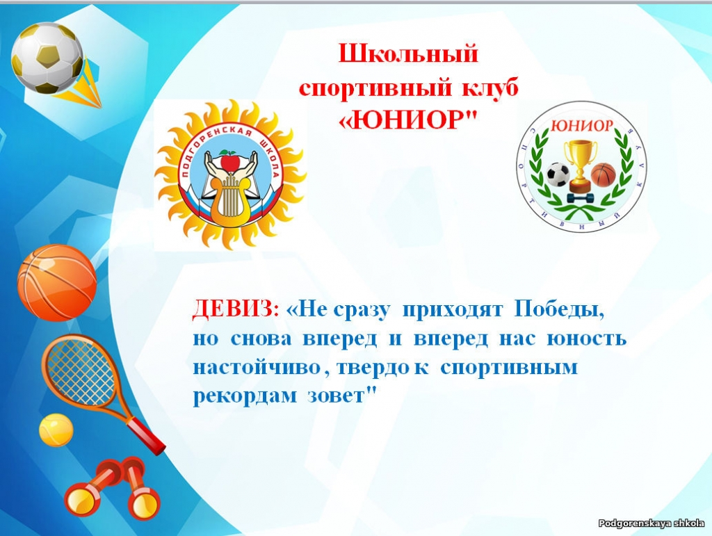

ПРИКАЗ
от 10.09 2021г. №246….

Об открытии школьного спортивного клуба
«ЮНИОР»

В целях реализации Стратегии развития физической культуры и спорта в РФ, развития детско-юношеского спорта в образовательных учреждениях, приобщения к систематическим занятиям физической культурой и спортом,

ПРИКАЗЫВАЮ:
- 10.09.2021г. Открыть на базе МБОУ «СОШ№55» структурное подразделение физкультурно-оздоровительной направленности в форме школьного спортивного клуба (далее ШСК «Юниор»);
- Назначить педагога-организатора Халимбекову Х.Х………., куратором ШСК «ЮНИОР»;
- Контроль за исполнением приказа оставляю за собой.

Директор школы: / Алиева И.М/

УТВЕРЖДАЮ
Директор МБОУ «СОШ№55»
---/Алиева И. М. /
приказ№

ПОЛОЖЕНИЕ
о школьном спортивном клубе «ЮНИОР»

1.Общие положения.
1.1. Настоящее Положение определяет общий порядок организации и работы школьного спортивного клуба «Юниор»
1.2. Школьный спортивный клуб «Юниор» - добровольное общественное объединение, способствующее развитию физической культуры и спорта в школе.
1.3. Общее руководство клубом осуществляется Советом клуба.
1.4 Школьный спортивный клуб имеет свое название, эмблему, девиз, гимн.

2.Цели и задачи работы спортивного клуба «Юниор»
2.1. Цели:
- развитие мотивации личности к физическому развитию;
- организация и проведение спортивно-массовой работы в образовательном учреждении во внеурочное время;
- формирование у обучающихся ценностного отношения к своему здоровью, привычки к активному и здоровому образу жизни.
2.2 Задачи:
- пропаганда здорового образа жизни, личностных и общественных ценностей физической культуры и спорта;
- формирование у детей ранней мотивации и устойчивого интереса к укреплению здоровья, физическому и спортивному совершенствованию;
- вовлечение обучающихся в систематические занятия физической культурой и спортом;
- совершенствование организации различных форм физкультурно-оздоровительной и спортивно-массовой работы с детьми и подростками;
- воспитание у обучающихся чувства гордости за своё ОУ, развитие культуры и традиций болельщиков спортивных команд;
- улучшение спортивных достижений обучающихся ОУ.
3.Направления деятельности клуба.
Основными направлениями деятельности школьного спортивного клуба
«Юниор»
являются:
3.1. Проведение широкой пропаганды физической культуры и спорта в образовательном учреждении;
3.2. Информирование учащихся ОУ и их родителей о развитии спортивного движения, о массовых и индивидуальных формах физкультурно-оздоровительной и спортивной работы, используемых в ОУ;
3.3 Содействие реализации образовательных программ дополнительного образования детей физкультурно-спортивной, туристско-краеведческой и военно-патриотической направленности;
3.4. Проведение спортивно-массовых мероприятий и соревнований среди обучающихся;
3.5. Создание и подготовка команд обучающихся по различным видам спорта для участия в межшкольных, муниципальных и районных соревнованиях;
3.6 Поощрения лучших спортсменов образовательного учреждения.
4 Руководство деятельностью клуба.

4.1 Руководящим органом самоуправления клуба является Совет клуба, состоящий из обучающихся, преподавателей О У:
- в состав Совета клуба, как правило, входит 7 человек;
- обязанности между членами клуба Совет определяет самостоятельно;
- решения Совета клуба правомочны, если на заседании присутствуют не менее2/3 от общего числа членов Совета (не менее5 человек);
- решения принимаются на заседаниях Совета клуба простым большинством голосов от общего числа присутствующих членов Совета;
- заседания Совета клуба проводятся не реже одного раза в четверть и оформляются протоколом.
4.2 Совет клуба:
- принимает решение о названии клуба;
- утверждает символику клуба;
- избирает Президента клуба;
- утверждает план работы на год и ежегодный отчет о работе клуба;
- принимает решения о приеме и исключении членов клуба;
- организует проведение общешкольных спортивных мероприятий;
- отвечает за выполнение плана работы клуба, заслушивает отчеты членов клуба о выполнении запланированных мероприятий;
- обеспечивает систематическое информирование обучающихся и родителей (законных представителей) о деятельности клуба;
- обобщает накопленный опыт работы и обеспечивает развитие лучших традиций деятельности клуба;
- готовит предложения руководителю ОУ о поощрении членов клуба, обеспечивших высокие результаты в организационной, физкультурно-оздоровительной и спортивно-массовой работе.
4.3 Президент клуба:
- как правило, избирается из числа педагогических работников ОУ (учитель физической культуры, педагог-организатор, педагог дополнительного образования и т. д.);
- входит в состав Совета по должности, руководит его работой и является его председателем;
- осуществляет взаимодействие с администрацией ОУ, органами местного самоуправления, спортивными организациями, другими клубами

5. Права и обязанности членов клуба.
5.1 Все члены клуба имеют равные права и несут равные обязанности.
5.2 Член клуба имеет право: -
- избирать и быть избранным в руководящий орган клуба;
- участвовать во всех мероприятиях, проводимых клубом;
- вносить предложения по вопросам совершенствования деятельности клуба;
- использовать символику клуба;
- входить в состав сборной команды клуба;
- получать всю необходимую информацию о деятельности клуба.
5.3 Члены клуба обязаны:
- соблюдать Положение о школьном спортивном клубе;
- выполнять решения, принятые Советом клуба;
- бережно относиться к оборудованию, сооружениям и иному имуществу ОУ;
- показывать личный пример здорового образа жизни и культуры болельщика.

6 Планирование работы клуба.
В план работы включаются следующие разделы:
- организация работы по физическому воспитанию учащихся 1-9 классов;
- физкультурно- оздоровительная и спортивно-массовая работа;
- совместная работа с общешкольным родительским комитетом и родительскими комитетами 1-9 классов.

7. Учет работы и отчетность клуба.
В спортивном клубе ведется следующая документация:
- план работы спортивного клуба на учебный год;
- дневник заседаний Совета клуба;
-дневник спортивных достижений.

Согласовано: Утверждено:

Директор школы Решением общего собрания клуба
«__10.__» _______09______ 2021 г. «___10.09.21г._» ____________2022 г.

У С Т А В

школьного спортивного клуба

1. ОБЩИЕ ПОЛОЖЕНИЯ

  - Спортивный клуб «_Юниор» является общественной организацией, объединяющей школьников школы «МБОУ «СОШ№55»
  - Спортивный клуб «Юниор» в дальнейшем «клуб» является общественной организацией учащихся, объединенных с целью совместной работы по развитию физической культуры и массового спорта в школе. В своей деятельности клуб руководствуется решениями собраний коллектива и совета Клуба и настоящим уставом, а также распоряжениями администрации учебного заведения.
  - Место нахождения клуба г. Махачкала, п. Кяхулай .улица Школьная 32
  - Деятельность Клуба основывается на принципах добровольности, равноправия всех его участников, самоуправлении и законности.
  - Предметом деятельности клуба является:
-организация и проведение внутри школьных соревнований, спартакиад и других спортивно-массовых мероприятий, семинаров, диспутов, конкурсов;
-организация и участие в муниципальных, региональных соревнованиях и иных мероприятий;
-организация досуга молодежи в прилегающем микрорайоне, путем привлечения на различные спортивные, спортивно-технические кружки и секции.
  - Взаимоотношения Клуба с другими государственными и общественными организациями строятся на тесном контакте с физкультурно-спортивными объединениями города Махачкалы.

2. ЦЕЛИ И ЗАДАЧИ КЛУБА
2.1. Воспитание у молодежи устойчивого интереса к систематическим занятиям физической культурой и спортом, к здоровому образу жизни.
2.2. Укрепление и восстановление здоровья при помощи регулярных занятий в спортивных секциях, группах лечебной физкультуры, участие в спортивно-оздоровительных мероприятиях.
2.3. Подготовка юношей к службе в Вооруженных силах России.
2.4. Развитие физической культуры и сорта по месту жительства.
2.5. Физкультурное образование членов спортивного клуба, активистов, инструкторов и спортивных судей.
2.6. Организация здорового досуга учащихся.
2.7. Участие и организация физкультурно-спортивных и оздоровительных мероприятий.
3. ОРГАНЫ УПРАВЛЕНИЯ
3.1. Высшим руководящим органом Клуба является общее собрание представителей классов, групп, секций.
3.2. Общее собрание созывается не реже 1 раза в год.
3.3. Общее собрание избирает председателя клуба, совет клуба и распределяет обязанности членов совета.
3.4. Председатель Клуба действует от имени Клуба по согласованию с Советом Клуба.
3.5. Председатель и совет Клуба избираются сроком на 1 год.
3.6. Общее собрание членов Клуба решает следующие вопросы:
-принятие положения о Клубе, внесение в него изменений и дополнений;
-избрание председателя Клуба и членов Совета Клуба и др.
3.7. Собрание правомочно, если на его заседании присутствует не менее 2/3 от общего числа представителей. Решение собрания принимается простым большинством голосов классов, групп, путем поднятия руки.
3.8. К компетенции Совета Клуба относится управление текущей деятельности клуба в период между общим собранием.

4. ПОРЯДОК РАБОТЫ КЛУБА
4.1. Членом клуба может стать любой ученик, учитель, сотрудник учебного заведения, обучающийся или работающий в данной школе.
4.2. Время работы секций определяется советом клуба по согласованию с администрацией школы.
4.3. Лица, занимающиеся в секциях и группах Клуба, должны соблюдать правила внутреннего распорядка.
4.4. Контроль за соблюдением порядка работы секций Клуба возлагается на членов Совета клуба. К нарушителям могут быть применены меры административного воздействия, вплоть до запрещения посещения секций Клуба.

5.ПРАВА И ОБЯЗАННОСТИ ЧЛЕНОВ КЛУБА
5.1. Члены Клуба имеют право:
- на участие в управлении всей работы Клуба.
- на пользование инвентарем и спортсооружениями Клуба в установленное время.
- на ношение спортивной формы, значка, эмблемы Клуба (если таковая имеется).
- на критику членов Совета клуба.
- получать награды, учрежденные Советом клуба.
- систематически проходить медицинское обследование.
5.2. Член Клуба обязан:
-соблюдать Устав клуба;
-заботиться о сохранении и укреплении своего здоровья путем физического и духовного совершенствования;
-показывать личный пример «Здорового образа жизни».
-относиться бережно к спортивному имуществу и сооружениям своего учебного заведения.

6.. ПРАВА СПОРТИВНОГО КЛУБА

6.1. Спортивный Клуб может быть юридическим лицом, получив при этом свой штамп, печать о собственном наименовании, расчетным счетом в банке;
6.2. Иметь спортивный значок, эмблему, спортивную форму, вымпел, дипломы, спортивный флаг, удостоверение члена спортивного клуба.

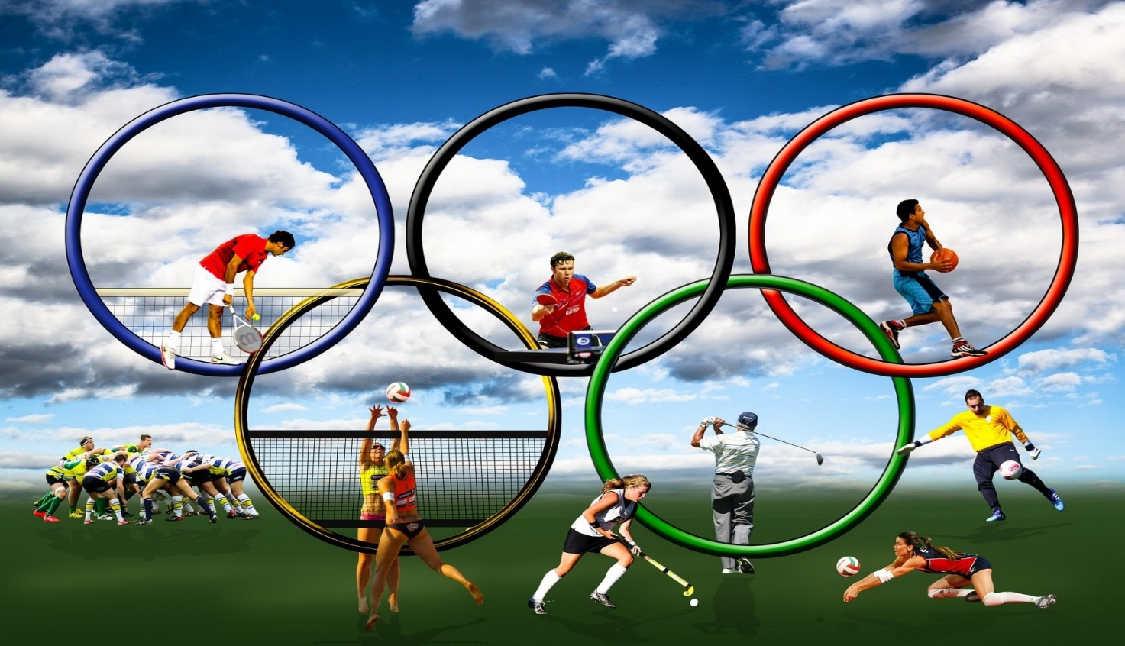

«МБОУ «СОШ№55»

Состав совета спортивного клуба
«Юниор»

2021-2022 учебный год

Председатель клуба - …Халимбекова Х.Х..

Заместитель председателя клуба- Ихласов Эльхан 10 кл.

Члены совета:

№ п/п | Ф.И. | Класс | Ответственный
1 | Акаев Ибрагим | 8 | Организация и проведение соревнований
2 | Хизриев Серажудин | 8 | Агитационно-просветительская работа
3 | Абдуллаева Айша | 9 | Организация и проведение соревнований
4 | Мустафаев Салман | 7 | Организация и проведение физкультурных перемен
5 | Магомедов Иман | 5 | Агитационно-просветительская работа

План работы ШСК «Юниор» 2021-2022уч.год

№ п/п | Мероприятия | Ответственные | Дата | Результат
1 | Подготовка документации работы спортивного клуба. | Совет клуба | сентябрь
2 | Заседание совета школьного клуба | Совет клуба | 1 раз в четверть | протоколы
3 | Организация и проведение школьных Дней здоровья. | Совет клуба, администрация школы | сентябрь  декабрь  март  май | Положения,  протоколы
4 | Участие в районных соревнованиях и обсуждение итогов соревнований | Школьные спортивные команды | В течение года | приказ
5 | Организация и проведение школьных спортивно-массовых мероприятиях. | Совет клуба | По плану школы | Положения,  протоколы
6 | Выступление на общешкольных линейках членов совета клуба об итогах работы | Совет клуба | В течение года | Отчеты  фото
7 | Поощрение особо отличившихся учащихся | Совет клуба | В течение года | Вручение грамот
8 | Агитационно-просветительская работа | Совет клуба | В течение года | Стенд «Спортивная жизнь»
9 | Отчет о работе школьного спортивного клуба на совещаниях и педсоветах | Совет клуба | В течение года | отчеты
10 | Итоги работы за год. | Совет клуба | май | протокол

УТВЕРЖДАЮ:
Директор МБОУ «СОШ№55»
_______/Алиева И. М./
«___10_»____09_____2022 г.
«Муниципальная общеобразовательная школа №55»
План спортивной работы.
2021— 2022уч. год

№ | Мероприятия | Дата  проведения | Ответственные
1 | Физкультурно-оздоровительные мероприятия в режиме учебного дня:  Разработать график проведения подвижных перемен и физкультминуток.  Проведение физкультминуток, подвижных перемен. | сентябрь  в течение года | Халимбекова Х.Х.  Администра-  ция школы,  кл. руководи-  тели, совет ШСК
2 | Спортивная работа в секциях.  Составить расписание секционных занятий.  Осуществлять деятельность секционных занятий. | д о 01.13..22.г  в течение  года
3 | Организация работы по месту жительства учащихся  Организация и помощь в оборудовании зимних и крытых площадок для спортивных занятий выходного дня для жителей села. | в течение  года | Совет ШСК
4 | Агитация и пропаганда.  Обновить стенд физической культуры.  Обновление уголка для грамот, призов.  Оформить стенд «Спорт для всех и каждого» | сентябрь  в течение  года | Халимбекова Х.Х  Совет ШСК
5 | Работа с родителями и педагогическом коллективом.  Лекции для родителей на темы:  «Личная гигиена школьника»;  «Распорядок дня школьника»;  «Корректировка осанки у детей»;  «Здоровый образ жизни».  Консультации для родителей по вопросам организации физического воспитания в семье, методик закаливания и укрепления здоровья.  Приглашать родителей на спортивные праздники.  Помощь классным руководителям в организации спортивных классных мероприятий. | в течение года | Халимбекова Х.Х.  мед. Работник.  Магомедова А.М.
6 | Подготовка физкультурно-спортивного актива.  Выбор Совета ШСК «Юниор».  Утверждение плана работы школьного спортивного клуба.  Осуществление работы школьного спортивного клуба. | сентябрь  в течение года | Халимбекова Х.Х.  Мамаев М.А  Совет ШСК
7 | Внеурочная деятельность.  Организация и проведение спортивно массовых школьных мероприятий согласно плану.  Участие в районных и поселенческих соревнованиях. | в течение года | ХалимбековаХ.Х  Совет ШСК

Содержание программы школьного спортивного клуба

№ п/п | Содержание деятельности | Сроки | Ответственный
Учебный блок
1 | Заседание ШМО:  «Здоровьесберегающие технологии обучения и воспитания» | Ежегодно | Руководитель ШМО
2 | Внутришкольный контроль: «Реализация здоровье сберегающих программ школы и классных коллективов» | В течение года | Администрация школы
3 | Методическая неделя «Мы за здоровый образ жизни!» | Ежегодно | Зам.директора по ВР,УР
4 | Вопросы здоровье сбережения на заседании Педагогического совета | Ежегодно | Администрация школы
5 | Проведение занятий активно - двигательного характера в течение учебного дня: проведение физ. минуток в классах начальной школы, среднего звена. | В течение года, ежедневно | Учителя школы
6 | Проведение занятий физической культуры, уроков ритмики, ОБЖ | В течение года, | Учителя школы
7 | Реализация программы ОБЖ через учебные предметы, внеурочную деятельность | еженедельно | Учителя ОБЖ, биологии, химии, географии
8 | Методический семинар «Здоровьесберегающая направленность образовательного процесса» | ежегодно | Зам.директора  по УР, ВР
9 | Учет гигиенических критериев рациональной организации урока (приложение – таблица). | В течение года | Учителя школы
10 | Подведение итогов работы по спортивно-оздоровительному направлению на совещаниях при директоре | 1 раз в четверть | Зам.директора по ВР
11 | Обобщение опыта работы учителей по реализации программы здоровья на заседании педсовета. | Согласно плану | Рук.ШМО, зам.директора по УР
Блок спортивно-массовой работы
1 | Выборы и утверждение спортивного актива | Сентябрь | Руководитель клуба
2 | Запись учащихся в спортивные секции, оформление наглядной агитации; | Сентябрь | Учителя физкультуры
3 | Участие в городском Кроссе нации | Сентябрь | Руководитель клуба
4 | Спортивная декада: 1.Товарищеская встреча по волейболу среди учащихся и учителями школы; 2.Соревнования по пионерболу(3-4 классы) 3.Подвижная игра «Снайпер» (1-2),  4.Соревнования по волейболу (6-9),  5.Соревнования по пионерболу с элементами волейбола (5 классы) | Октябрь | Руководитель клуба
5 | Школьная олимпиада по физической культуре (5-9 классы) (охват 63 человека- 70 человек) | Октябрь | Руководитель клуба
6 | Соревнования по прыжкам в длину (5-9 классы) | Ноябрь | Руководитель клуба
7 | Городская олимпиада по ФК (согласно УО) | Ноябрь | Руководитель клуба
8 | Городские соревнования по мини-футболу (7-9 классы) | Декабрь | Руководитель клуба
12 | Соревнования по легкой атлетике (прыжок в длину с места, прыжки со скакалкой, челночный бег) (5-9) | Апрель | Руководитель клуба
14 | Сдача норм ГТО | в течении года | Руководитель клуба
17 | Тематические классные часы | В течение года | Классные руководители
19 | Акции по формированию здорового образа жизни | В течение года | Совет клуба
20 | Спортивные соревнования совместно с родителями | В течение года | Классные руководители
21 | Создание проектов о ЗОЖ | В течение года | Классные руководители
22 | Взаимодействие с ведомственными структурами. | В течение года | Руководитель клуба
23 | Проведение флешмобов | В течение года | Совет клуба
24 | Оформление сменного стенда «Спортивная гордость школы» | В течение года | Совет клуба
Материальный блок
1. | Проведение косметического ремонта спортивного зала | Июнь-август | Зам. директора по АХЧ
2. | Оборудование школьного стадиона для проведения уроков физкультуры, ОБЖ. | По мере поступления | Директор школы,  ОРК
4. | Приобретение спортивного инвентаря | По мере поступления | Администрация школы
5. | Соблюдение санитарно-гигиенического режима в спортзале в соответствии с СанПинами | В течение года | Администрация, учителя физкультуры
6. | Работа с родителями по обеспечению детей спортивной одеждой и инвентарем | Сентябрь  январь | Администрация, ОРК
Ожидаемые конечные результаты:
- увеличение количества учащихся, занимающихся в спортивных секциях;
- увеличение количества различных школьных спортивных соревнований для привлечения большего количества разновозрастных участников;
- увеличение % участников в региональных, муниципальных спортивно-массовых мероприятиях;
- повышение качества участия в различных конкурсах, соревнованиях и проектах, в результате которых появится спортивный инвентарь, оборудование, туристское снаряжение для массовых занятий физической культурой и туризмом.
Система управления и контроль за реализацией программы
Управление реализацией программы осуществляется заместителем директора по воспитательной работе, руководителем клуба, которые ежегодно информируют участников образовательного процесса о ходе выполнения Программы.

Приложение 1

МБОУ «СОШ№55»

План спортивно массовых мероприятий школы

Содержание программы школьного спортивного клуба

№ п/п | Содержание деятельности | Сроки | Ответственный
Учебный блок
1 | Заседание ШМО:  «Здоровьесберегающие технологии обучения и воспитания» | Ежегодно | Руководитель ШМО
2 | Внутришкольный контроль: «Реализация здоровье сберегающих программ школы и классных коллективов» | В течение года | Администрация школы
3 | Методическая неделя «Мы за здоровый образ жизни!» | Ежегодно | Зам.директора по ВР,УР
4 | Вопросы здоровье сбережения на заседании Педагогического совета | Ежегодно | Администрация школы
5 | Проведение занятий активно - двигательного характера в течение учебного дня: проведение физ. минуток в классах начальной школы, среднего звена. | В течение года, ежедневно | Учителя школы
6 | Проведение занятий физической культуры, уроков ритмики, ОБЖ | В течение года, | Учителя школы
7 | Реализация программы ОБЖ через учебные предметы, внеурочную деятельность | еженедельно | Учителя ОБЖ, биологии, химии, географии
8 | Методический семинар «Здоровьесберегающая направленность образовательного процесса» | ежегодно | Замдиректора  по УР, ВР
9 | Учет гигиенических критериев рациональной организации урока (приложение – таблица). | В течение года | Учителя школы
10 | Подведение итогов работы по спортивно-оздоровительному направлению на совещаниях при директоре | 1 раз в четверть | Замдиректора по ВР
11 | Обобщение опыта работы учителей по реализации программы здоровья на заседании педсовета. | Согласно плану | Рук.ШМО, замдиректора по УР
Блок спортивно-массовой работы
1 | Выборы и утверждение спортивного актива | Сентябрь | Руководитель клуба
2 | Запись учащихся в спортивные секции, оформление наглядной агитации; | Сентябрь | Учителя физкультуры
3 | Участие в городском Кроссе нации | Сентябрь | Руководитель клуба
5 | Школьная олимпиада по физической культуре (5-9 классы) (охват 63 человека- 70 человек) | Октябрь | Руководитель клуба
6 | Соревнования по прыжкам в длину (5-9 классы) | Ноябрь | Руководитель клуба
7 | Районная олимпиада по ФК (согласно квоте) | Ноябрь | Руководитель клуба
12 | Соревнования по легкой атлетике (прыжок в длину с места, прыжки со скакалкой, челночный бег) (5-9) | Апрель | Руководитель клуба
13 | Проведение легкоатлетической эстафеты в честь 9-го мая; | май | Руководитель клуба
14 | Сдача норм ГТО | в течении года | Руководитель клуба
15 | Колесо безопасности (3-4 классы) | Май | Руководитель клуба
16 | Соревнования по волейболу районные каждый месяц (5-9 классы) | В течение года | Руководитель клуба
17 | Тематические классные часы | В течение года | Классные руководители
18 | Родительский всеобуч | В течение года | Классные руководители
19 | Акции по формированию здорового образа жизни | В течение года | Совет клуба
20 | Спортивные соревнования совместно с родителями | В течение года | Классные руководители
21 | Создание проектов о ЗОЖ | В течение года | Классные руководители
22 | Взаимодействие с ведомственными структурами. | В течение года | Руководитель клуба
23 | Проведение флешмобов | В течение года | Совет клуба
24 | Оформление сменного стенда «Спортивная гордость школы» | В течение года | Совет клуба
Материальный блок
1. | Проведение косметического ремонта спортивного зала | Июнь-август | Зам. директора по АХЧ
2. | Оборудование школьного стадиона для проведения уроков физкультуры, ОБЖ. | По мере поступления | Директор школы,  ОРК
4. | Приобретение спортивного инвентаря | По мере поступления | Администрация школы
5. | Соблюдение санитарно-гигиенического режима в спортзале в соответствии с СанПинами | В течение года | Администрация, учителя физкультуры
6. | Работа с родителями по обеспечению детей спортивной одеждой и инвентарем | Сентябрь  январь | Администрация, ОРК
Ожидаемые конечные результаты:
- увеличение количества учащихся, занимающихся в спортивных секциях;
- увеличение количества различных школьных спортивных соревнований для привлечения большего количества разновозрастных участников;
- увеличение % участников в региональных, муниципальных спортивно-массовых мероприятиях;
- повышение качества участия в различных конкурсах, соревнованиях и проектах, в результате которых появится спортивный инвентарь, оборудование, туристское снаряжение для массовых занятий физической культурой и туризмом.
Система управления и контроль за реализацией программы
Управление реализацией программы осуществляется заместителем директора по воспитательной работе, руководителем клуба, которые ежегодно информируют участников образовательного процесса о ходе выполнения Программы.

Содержание программы школьного спортивного клуба

№ п/п | Содержание деятельности | Сроки | Ответственный
Учебный блок
1 | Заседание ШМО:  «Здоровьесберегающие технологии обучения и воспитания» | Ежегодно | Руководитель ШМО
2 | Внутришкольный контроль: «Реализация здоровье сберегающих программ школы и классных коллективов» | В течение года | Администрация школы
3 | Методическая неделя «Мы за здоровый образ жизни!» | Ежегодно | зам. Директора по ВР, УР
4 | Вопросы здоровье сбережения на заседании Педагогического совета | Ежегодно | Администрация школы
5 | Проведение занятий активно - двигательного характера в течение учебного дня: проведение физ. минуток в классах начальной школы, среднего звена. | В течение года, ежедневно | Учителя школы
6 | Проведение занятий физической культуры, уроков ритмики, ОБЖ | В течение года, | Учителя школы
7 | Реализация программы ОБЖ через учебные предметы, внеурочную деятельность | еженедельно | Учителя ОБЖ, биологии, химии, географии
8 | Методический семинар «Здоровьесберегающая направленность образовательного процесса» | ежегодно | Замдиректора  по УР, ВР
9 | Учет гигиенических критериев рациональной организации урока (приложение – таблица). | В течение года | Учителя школы
10 | Подведение итогов работы по спортивно-оздоровительному направлению на совещаниях при директоре | 1 раз в четверть | Замдиректора по ВР
11 | Обобщение опыта работы учителей по реализации программы здоровья на заседании педсовета. | Согласно плану | Рук.ШМО, замдиректора по УР

Протокол № 1
от «_13.__» ________01_____ 20 22 года

заседания
Совета школьного спортивного клуба
« Юниор »

Присутствовало__7_ человек

Повестка дня.

Слушали:

Постановили:

Председатель ШСК .Секретарь

Дневник спортивных достижений
2021-2022 год

№ п/п | Достижения.  ( указать наименование мероприятия, количество участников, призеров, победителей_ | Наименование награды. Орган выдавший, награду

ОСНОВНЫЕ НАПРАВЛЕНИЯ

РАБОТЫ ШСК « Юниор»

АГИТАЦИОННО-ПРОСВЕТИТЕЛЬСКАЯ
РАБОТА

ОРГАНИЗАЦИЯ И ПРОВЕДЕНИЕ СПОРТИВНО-МАССОВЫХ МЕРОПРИЯТИЙ

ОРГАНИЗАЦИЯ И ПРОВЕДЕНИЕ ФИЗКУЛЬТУРНЫХ ПЕРЕМЕН, ОЗДОРОВИТЕЛЬНЫХ ГИМНАСТИК

ДИАГНОСТИКА ЭФФЕКТИВНОСТИ ЗДОРОВЬЕСБЕРЕГАЮЩЕЙ ДЕЯТЕЛЬНОСТИ

